文章编号：【出版时由编辑部填写】 doi：【编辑部填写】
免训练几何一致评分的三维点云异常检测
【作者一姓名】¹*，【作者二姓名】^{1,2}，【作者三姓名】²
（1.【第一单位（学院/研究所），省份 城市 邮编】；2.【第二单位，省份 城市 邮编】）
摘 要：三维点云异常检测需在仅有少量无缺陷模板的条件下识别并定位缺陷，基于配准的免训练管线可快速适配产线换型，但其评分阶段长期沿用粗粒度设计，存在正常公差池化过粗、全局配准适配度加权无法抑制局部错配模板、逐点独立打分忽略缺陷空间连续性三处局限。针对上述问题，提出免训练的几何一致异常评分（Geometry-Consistent Anomaly Scoring，GCAS）模块，以三级算子替换常规评分阶段：首先，细粒度公差校准在小邻域（K = 10）内估计局部正常公差，以保留微小缺陷；其次，软最小模板融合对取负标准化残差做逐点 softmax，抑制错配模板伪残差并保留跨模板共识；最后，kNN 图空间一致性正则化在测试扫描的内在邻居图上以无量纲高斯核巩固连续缺陷响应。实验结果表明：在 Real3D-AD 基准三随机种子、官方坐标网格协议下，GCAS 将对象级 AUROC 由 0.893 提升至 0.928，点级 AUROC 由 0.896 提升至 0.958，点级 AP 由 0.479 提升至 0.580，对象级 AUROC 超过已发表最优结果（0.859）；点级增益可迁移至 Anomaly-ShapeNet 与 MulSen-AD，评分阶段新增耗时不足端到端推理总耗时的 1%。上述结果表明，仅改进评分阶段即可在零训练成本下显著提升基于配准的三维异常检测性能，适用于少模板、快速换型的高精度工业质检场景。
关 键 词：三维异常检测；点云；工业质检；点云配准；异常评分；空间一致性正则化
中图分类号：TP391.4【建议值，待作者确认】 文献标识码：A
Geometry-consistent anomaly scoring for training-free 3D point cloud anomaly detection
【SURNAME Given-name】¹*, 【SURNAME Given-name】^{1,2}, 【SURNAME Given-name】²
(1.【Department, University, City Postcode, China】; 2.【Department, University, City Postcode, China】)
*Corresponding author, E-mail: 【email@example.edu.cn】
Abstract: Industrial inspection of high-resolution point clouds must identify and localize defects using defect-free data only, and registration-based pipelines are attractive for this setting since they require no training and adapt quickly to new categories. However, the scoring stage that converts per-template residuals into anomaly scores has received little attention: normal tolerances are pooled over neighborhoods far larger than a small defect, fusion weighted by global registration fitness cannot suppress a locally misaligned template, and independent point scoring ignores the spatial contiguity of real defects. To address these issues, this paper proposes Geometry-Consistent Anomaly Scoring (GCAS), a training-free scoring module that replaces the conventional calibration-fusion-aggregation stage while keeping registration and residual extraction unchanged. First, a fine-grained tolerance calibration stage estimates local normal tolerances over small neighborhoods (K = 10) to preserve small defects. Second, a soft-minimum template fusion stage applies a point-wise softmax over negated standardized residuals, suppressing spurious residuals from misaligned templates while preserving cross-template consensus. Third, a kNN-graph spatial consistency regularization stage consolidates contiguous defect responses over the intrinsic neighbor graph of the test scan with a dimensionless Gaussian kernel. Experimental results show that, under a strict protocol on Real3D-AD (three seeds, official coordinate grid, one benchmark-wide setting), GCAS improves the object-level area under the receiver operating characteristic curve (AUROC) from 0.893 to 0.928, the point-level AUROC from 0.896 to 0.958, and the point-level average precision (AP) from 0.479 to 0.580 over the identical pipeline with the conventional scoring stage, exceeding the strongest published object-level result (0.859); the point-level gains transfer to Anomaly-ShapeNet and MulSen-AD, and the scoring stage adds less than 1% of end-to-end inference time. These results indicate that upgrading only the scoring stage yields significant gains at zero training cost, making registration-based 3D anomaly detection more practical for few-template industrial inspection with frequent product changeover.
Key words: 3D anomaly detection; point cloud; industrial inspection; point cloud registration; anomaly scoring; spatial consistency regularization

1 引言
工业 3D 异常检测旨在高分辨率点云上识别缺陷物体并定位缺陷区域，是高精度制造质检的关键环节。由于缺陷稀少、形态多样且标注昂贵，该任务通常在无监督设定下开展：训练时仅有无缺陷数据可用。在此设定下，正常数据本身同样稀缺：Real3D-AD 基准^{[1]}每类仅提供 4 个无缺陷模板扫描——该基准全部点云均由 PMAX-S130 双目蓝光结构光工业扫描仪对实物工件实测采集（点精度 0.011–0.015 mm，点间距 0.04–0.07 mm，360°多视角无盲区覆盖），并非仿真生成——这真实反映了产线上采集经标定高分辨率扫描的实际成本。如何基于如此少量的正常模板完成缺陷检测与定位，仍是一项极具挑战性的任务。
现有方法大体分为基于学习与基于配准两类。基于学习的方法或通过重建刻画正常性，如复原被掩蔽的正常几何（IMRNet^{[2]}）、对伪异常变体去噪（R3D-AD^{[3]}、PO3AD^{[4]}）；或通过特征嵌入，将测试特征与预训练特征记忆库匹配（M3DM^{[5]}、ISMP^{[6]}、Group3AD^{[7]}）。这类方法基准性能优异，但需要针对每个类别进行数小时的训练，且每次产线换型都须重新训练，在少模板场景下并不实用。相比之下，基于配准的方法^{[1,8-9]}将测试扫描对齐到正常模板、计算逐点几何残差，并标记残差超出局部正常公差的区域；此类方法无需训练、几分钟即可适配新类别，且全流程具备可解释性。然而，与研究充分的配准和特征表示环节相比，此类管线中负责残差标准化、逐模板证据融合以及点分数聚合的评分阶段，所受到的关注要少得多。
在基于学习的路线中，重建类方法与二维检测中的伪异常增广路线一脉相承^{[10-11]}，PO3AD^{[4]}进一步在法向引导增广下预测逐点偏移以强化伪异常监督；特征嵌入类方法将二维检测的记忆库范式^{[12-13]}（在稠密图像基准^{[14]}上发展）移植到点云：M3DM^{[5]}融合在 ShapeNet^{[15]}上预训练的冻结点 Transformer 特征^{[16-18]}与图像特征，ISMP^{[6]}以内部伪模态投影加以丰富，Group3AD^{[7]}引入组级对比结构。近期工作还包括姿态不变形状表示（PASDF^{[19]}）、配准目标诱导的旋转不变特征（Reg2Inv^{[20]}）、曲率增强的自监督表示（CASL^{[21]}）、保组中心重建（DUS-Net^{[22]}）、判别式符号距离函数（DLF-3AD^{[23]}）、带边界感知细化的原型记忆（M2P-AD^{[24]}）、统一多类别建模（MC3D-AD^{[25]}、SeDiR^{[26]}）与手工多尺度描述符（Simple3D^{[27]}）等方向；带几何描述子的师生蒸馏^{[28-29]}、轻量架构^{[30]}与视图投影混合^{[31]}面向互补的深度扫描基准^{[32-33]}，更广泛的进展见综述^{[34]}。上述方法多数需按类别开展数小时 GPU 训练且每次换型都须重训，部分还依赖大型冻结骨干网络，与本文所面向的仅 4 个模板、零训练场景互补。
在基于配准与模板的路线中，Reg3D-AD^{[1]}将 RANSAC/ICP 配准^{[35-36]}与坐标和冻结特征的双记忆库配对，是标准的免训练基线；PointCore^{[8]}以单一联合局部—全局记忆库、点到面 ICP 精化^{[37]}与基于秩的分数归一化对其加速；Template3D-AD^{[38]}用基于曲率的局部特征把中心点与单个对齐模板匹配，3DKeyAD^{[9]}配准多个原型并汇入关键点引导的参考集；FPFH^{[39]}等经典手工描述子与原始几何残差^{[40]}是若干此类系统的底层。这些管线的共同点在于：评分均相对于合并后的单一参考基准（记忆库或合并原型）进行，模板间的分歧在评分前已被抹去，公差要么是全局性的、要么是隐式的。在评分侧，二维检测中逐位置正常统计建模（PaDiM^{[41]}）与分数图高斯平滑（PatchCore^{[12]}）均已是成熟做法；而三维点云缺少规范网格，扫描的内在邻居图^{[42-44]}很少被利用，现有点云方法要么逐点独立打分，要么依赖网络感受野^{[45-46]}获得隐式平滑；中位数、截尾、软最小等鲁棒统计是估计中的标准工具^{[47]}，鲁棒选择亦被用于含噪二维记忆库^{[48]}，但其在多模板残差融合上的系统应用——尤其是全局配准适配度（fitness）加权的失效模式及其逐点修正——在三维异常检测中尚未被深入探讨。
本文发现，常规评分阶段存在三处局限。（1）公差统计池化过粗。正常公差由跨模板残差在固定空间邻域内池化估计（在本文所基于的常规阶段中为 50 个最近邻），隐含假设缺陷大于池化半径；仅影响少数点的缺陷会抬高自身所在处的局部公差，在标准化后很大程度上被自身抬高的公差所抵消。（2）全局适配度无法否决局部配准失败。逐模板残差按 fitness 平方加权融合，预设配准质量可用单个逐模板标量刻画；但实践中归一化后的权重近乎均匀（在全部 1 206 个测试扫描与三个种子上，四个模板权重的最大值平均仅 0.29，仅略高于均匀值 0.25），对齐不良的模板因此几乎未受衰减地将伪残差引入融合分数。（3）独立点打分忽略缺陷连续性。真实表面缺陷占据空间连续的区域，残差噪声则以孤立点为主；逐点独立打分会增多假阳性并稀释真实缺陷区域，其代价集中体现在点级指标上，而点级恰是基于配准的方法历来落后于基于学习方法之处。
针对上述局限，本文提出几何一致异常评分（GCAS）：一个免训练的评分模块，用于替换常规的“校准—融合—聚合”阶段，同时保持配准与残差提取环节不变。第 1 级细粒度公差校准在小邻域上池化跨模板残差统计，使小缺陷在标准化后得以有效保留；第 2 级软最小模板融合对取负的标准化残差做逐点 softmax，在模板间存在分歧之处抑制来自错配模板的单侧离群值，同时保留真实缺陷在每个对齐下均可见所形成的共识性响应；第 3 级 kNN（k 近邻）图空间一致性正则化以无量纲高斯核在测试扫描的内在邻居图上平滑融合分数，削弱孤立响应、巩固连续区域。三级均免训练，对端到端推理时间的增量不足 1%，且仅复用管线中已有的计算结果。
本文的主要贡献如下：（1）指出了基于配准的 3D 异常检测中常规评分阶段存在的三处局限，并提出免训练、即插即用的评分模块 GCAS，以可忽略的额外推理开销逐一解决上述问题；（2）提出细粒度公差校准、软最小模板融合与 kNN 图空间一致性正则化三级设计，逐级消融、参数敏感性分析与负对照实验分别验证了各级的独立贡献；（3）采用“可复现优先”的实验协议：三个独立种子并报告均值与标准差、全基准单一参数设定且不做逐类调参、点级评分采用官方坐标网格，全部脚本、冻结参数与逐样本输出通过公开仓库提供（见文末数据与程序可用性说明）；（4）在 Real3D-AD、Anomaly-ShapeNet 与 MulSen-AD 上的大量实验证明了 GCAS 的有效性：其在 Real3D-AD 上取得平均对象级 AUROC 0.928 与点级 AUROC 0.958，对象级超过最强已发表条目（0.859）。
2 几何一致异常评分（GCAS）
2.1 问题设定与管线总览
对每个类别，给定 M 个无缺陷模板扫描 {T₁, …, T_{M}}（Real3D-AD 上 M = 4），需在两个层级为测试扫描 S 打分：判定整体是否异常的对象级分数，以及定位异常区域的点级分数。设置中既无异常数据或标签，亦无额外的正常扫描；所有组件均无需训练。
如图 1 所示，本文管线遵循既有的基于配准的骨架。每个扫描确定性降采样到 N = 10 000 点；逐点法向与曲率由 k_{nn} = 50 最近邻的局部协方差分析估计^{[49-50]}，并保留测试扫描的 kNN 索引与距离表供后续阶段复用。测试扫描独立配准到每个模板：FPFH 对应^{[39]}上的多起点 RANSAC^{[35]}，随后点到点 ICP^{[36,51]}（每模板 8 次重启；保留 fitness 最高的重启）。对每个模板 t 提取三个逐点残差通道：最近邻（Chamfer）距离 r^{cd}、法向偏差 r^{nm}、曲率差 r^{cv}，各为 R^{M×N} 中的矩阵，其第 t 行在对齐到模板 t 下计算，q_{t}(x) 表示测试点 x 的最近模板点。
随后进入常规评分阶段：(a) 基于在 K = 50 个模板邻域点上池化得到的局部正常公差对残差进行标准化，(b) 以固定权重 (1, 0.5, 0.3) 线性组合通道，(c) 按 fitness 平方加权平均融合 M 个模板行，(d) 以标准化 top-k 均值（k = 100）把点分数聚合为对象分数。GCAS 替换 (a) 与 (c)，并在 (c) 与 (d) 之间插入一个空间正则化级；通道组合 (b) 与聚合 (d) 则与基线完全保持一致，从而确保全部改进均归因于这三级设计。最终评分阶段的端到端流程与复杂度分析见第 2.6 节。
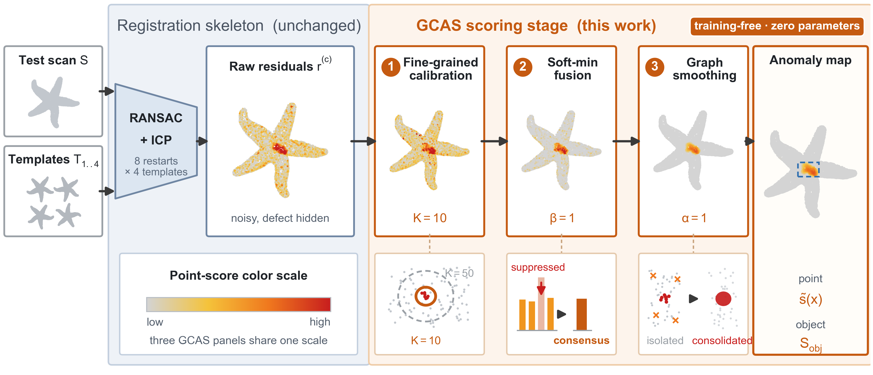
图1 基于配准骨架的 GCAS 管线总览
Fig.1 Overview of the registration-based pipeline with GCAS

2.2 第 1 级：细粒度公差校准
原始残差在整个表面上并不可比：薄壁结构、高曲率区域与点密度变化都会使无缺陷几何产生系统性的残差水平差异，补救办法是建立局部零模型（null model）。对全部有序模板对做配准，即可在每个模板位置采集“无缺陷几何在此处产生的残差”样本。沿用基线管线，该样本由全部 M² 个有序对构建（M = 4 时共 16 对），其中含 M 个自对；自对残差处于数值噪声量级，相当于收紧池化公差的零值条目。基线与 GCAS 共享同一构建，对照因此不受影响；排除自对仅使两种方法的绝对指标数值变动小于 0.02，不改变任何结论（补充材料 C）。
公差表的构建方式如下：固定参考模板 t，每完成一次模板对配准，就经最近邻对应将残差归集到 t 上的对应模板点。对模板点 p，令 A_{t}^{(c)}(p) 表示归集到 p 在 t 上 K 个最近邻处的通道 c 残差多重集；池化规模 K 的选择见下文。公差统计为
$μ_{t}^{(c)}\left(p\right)=\operatorname{mean}{A_{t}^{(c)}\left(p\right)}$， (1)
$σ_{t}^{(c)}\left(p\right)=\operatorname{std}{A_{t}^{(c)}\left(p\right)}$， (2)
其中 σ 以 ρ·|μ| + ε₀（ρ = 0.3，ε₀ = 10⁻⁶）为下限，以保证数值稳定。测试残差按
$z_{t}^{(c)}\left(x\right)=\frac{r_{t}^{(c)}\left(x\right)−μ_{t}^{(c)}\left(q_{t}\left(x\right)\right)}{σ_{t}^{(c)}\left(q_{t}\left(x\right)\right)+ε}$， (3)
标准化，其中 ε = 10⁻⁸；池化样本为空的模板位置回退为 (μ, σ) = (0, 1)。随后将各通道组合为逐模板证据
$z_{t}\left(x\right)=\sum_{c}{λ_{c}⋅z_{t}^{(c)}\left(x\right)}$， (4)
通道权重 (λ_{cd}, λ_{nm}, λ_{cv}) = (1, 0.5, 0.3) 原样继承自基线管线；对其重新调参的做法已作为负对照考察并否决（补充材料 D）。
在池化规模的选择上，常规阶段取 K = 50，其池化区域远大于小缺陷的尺度，小缺陷因此抬高自身所在处的公差，其响应在式 (3) 的标准化中被部分抵消。本文将池化规模缩小到 K = 10。该改动复用已存储的邻居表、无额外开销，并使精细结构周围的公差估计更为精准。K 决定了偏差—方差权衡：K 过小时 μ、σ 仅由极少残差样本估计、噪声偏大，K = 5 已使对象级 AUROC 退化；K 过大则过度平滑（第 3.4 节）。K 在全基准上一次固定，从不按类别调参（第 2.5 节）。
2.3 第 2 级：软最小模板融合
M 个标准化行 z₁(x), …, z_{M}(x) 须归并为每点一个分数。常规融合按配准 fitness 的平方为各行加权，但该方案存在两个缺陷。其一，归一化后的 fitness 权重在实践中近乎均匀（第 3.4 节），无法有效抑制配准不良的模板；其二，更根本的是，配准错误造成的影响是逐点而非逐模板的：在局部结构附近对齐失败的模板仅在该处产生伪残差，在其余位置仍具信息量，因此任何逐模板的标量加权在粒度上均不够精确。此外，噪声污染是单侧的——错配只会抬高残差——合适的算子应在每一点上对高侧离群值保持鲁棒。
为此，本文对取负的标准化残差做逐点 softmax（玻尔兹曼加权平均^{[52]}）融合：
$w_{t}\left(x\right)=\frac{\exp\left(−βz_{t}\left(x\right)\right)}{\sum_{j}{\exp\left(−βz_{j}\left(x\right)\right)}}$， (5)
$s\left(x\right)=\sum_{t}{w_{t}\left(x\right)z_{t}\left(x\right)}$， (6)
温度 β ≥ 0。式 (5)、(6) 定义了一个连续族，其端点是两种经典融合：
$β→0$ 时，$s\left(x\right)→\frac{1}{M}\sum_{t}{z_{t}\left(x\right)}$， (7)
$β→∞$ 时，$s\left(x\right)→\min_{t}{z_{t}\left(x\right)}$， (8)
即 β 在跨模板均值与逐点最小值之间插值。取中间值的 β 会将权重从“相较于同一点其他模板异常偏高”的行中转移开，而这种偏高现象正是局部配准错误的典型表征；而在所有模板表现一致的点处（包括在各对齐状态下残差均升高的真实缺陷点），各模板权重则基本保持均衡。这种不对称性正是区分配准失败与真实缺陷的关键，且无需显式估计哪个模板在何处失败。
上述融合算子满足三条基本保证（证明见补充材料 I）。
命题 1 令 s(x) = Σ_{t} w_{t}(x) z_{t}(x)，权重由式 (5) 给出，β > 0。记 z = (z₁(x), …, z_{M}(x))，则：(i) 共识保真：若 z₁ = … = z_{M} = c，则 s(x) = c，即所有模板一致给出的响应证据——包括在每个对齐下均可见的真实缺陷——能够无衰减地保留；(ii) 插值：min_{t} z_{t} ≤ s(x) ≤ (1/M) Σ_{t} z_{t}，且 s(x) 对 β 单调不增（∂s/∂β = −Var_{w}(z) ≤ 0），随 β 增大从式 (7) 的均值端（β → 0）单调下降到式 (8) 的最小值端（β → ∞）；(iii) 单模板污染上界：对每个模板下标 j 与每个 z，s(x) ≤ min_{i≠j} z_{i} + (M−1)/(eβ)，其中 e 为自然常数。
第 (iii) 条给出了单侧鲁棒性的定量形式：无论错配模板的伪残差多大，融合分数至多比其余模板的下限高 (M−1)/(eβ)，在 M = 4、β = 1 时约为 1.10 个标准化单位。常规加权均值不存在这样的界：在实践中观测到的近乎均匀权重下（见第 3.4 节），单行抬高 Δ 会使融合分数增加约 Δ/M，随 Δ 无界增长。
反观各替代方案：硬最小值（β → ∞）对离群值的抑制最强，但丢弃了跨模板一致性，对点级指标造成了明显的性能损失（第 3.4 节）；截断或阈值化的 fitness 加权仍受限于逐模板标量的粗粒度；显式按配准可靠性线索（互最近邻率、反向距离、对应重数）加权则会主动抑制真实异常——异常区域恰恰是几何结构退化之处，可靠性与异常性在此发生混淆，本文将其作为负对照报告（补充材料 D）。软最小仅需一个标量 β，且全基准一次固定（第 2.5 节）。
2.4 第 3 级：kNN 图空间一致性正则化
融合之后的分数仍是逐点独立的，而真实缺陷占据空间连续的表面区域、残差噪声以孤立点为主。基于测试扫描的内在几何结构进行平滑，即可将这一空间先验有效引入评分中。
具体地，令 N(x) 为 x 在测试扫描上的 k_{nn} 个最近邻（k_{nn} = 50，含自身，复用预处理表），d(x, y) 为欧氏距离。用逐扫描带宽
$σ_{S}=α⋅\operatorname{median}\left\{d\left(x,y\right):x∈S,y∈N\left(x\right)∖\left\{x\right\}\right\}$， (9)
正则化分数为核加权邻域平均，即扫描 kNN 图上一步高斯扩散^{[42]}：
$\tilde{s}\left(x\right)=\frac{\sum_{y∈N\left(x\right)}{\exp\left(−\frac{{d\left(x,y\right)}^{2}}{2σ_{S}^{2}}\right)⋅s\left(y\right)}}{\sum_{y∈N\left(x\right)}{\exp\left(−\frac{{d\left(x,y\right)}^{2}}{2σ_{S}^{2}}\right)}}$。 (10)
将 σ_{S} 与该扫描的中位数邻域距离相绑定，使算子在不同类别与扫描点密度间保持无量纲；α 是唯一的自由参数。孤立尖峰会被周围低分邻域平滑削弱；连续缺陷区域因相邻点分数同样升高而得以保留，并在噪声被抑制的背景上展现出更高的对比度。对象级 top-k 统计量由此能够稳定捕获强化后的缺陷区域，而非噪声尖峰。
平滑强度与对象级聚合相互制约：实验表明，更强的平滑（如迭代扩散）虽能单调改善点级 AUROC，但会压平分数分布的上尾区，削弱对象级 top-k 统计量的判别力（第 3.4 节）。因此本文让两个指标共用一个 α，而非按指标各设强度，并报告权衡曲线。
2.5 参数选择协议
GCAS 引入三个标量：池化规模 K、温度 β 与平滑强度 α。三者均按基准一次冻结，从不按类别调整、从不接触测试标签，由建立在留一模板伪扫描与合成伪缺陷之上的两阶段仅正常样本（normal-only）流程确定。具体而言：利用完整管线使每个模板由其余模板打分，从而为每个模板生成一个无缺陷伪扫描；伪缺陷按^{[4]}的增广实践，在模板表面以法向引导的局部形变合成。候选配置 (K, β, α) 按两个判据的排名之和排序：(i) 对象级行为——区分每类无缺陷伪扫描与其伪缺陷变体的类内 AUROC，按类别宏平均；(ii) 点级行为——伪缺陷点排在正常点之上的敏感度。任何选择步骤都不读取测试标签。
搜索网格为 K ∈ {5, 10, 25, 50} × β ∈ {0, 0.25, 0.5, 1, 2} × α ∈ {none, 0.5, 1, 2}。报告设定 (K, β, α) = (10, 1.0, 1.0) 在该协议执行之前已由诊断性敏感性扫描冻结；协议在三个种子上各自的选择、以及所选设定在正式协议下的表现见第 3.4 节；第 3.6 节将同一程序应用于另外两个基准。
2.6 评分流程、输出、复杂度与成本
对单个测试扫描 S，完整评分阶段依次经过三级处理：首先按式 (3) 利用预构建的公差表（式 (1)、(2)，池化规模 K）对各通道残差进行标准化，并按式 (4) 组合为逐模板证据；随后按式 (5)、(6) 以温度 β 完成软最小模板融合；最后按式 (9)、(10) 在测试扫描的 kNN 图上以强度 α 完成空间一致性正则化，得到逐点分数 s̃(x)。整个流程与图 1 中的三级框图一一对应，全程仅复用管线已有的残差矩阵、最近模板索引与邻居表。
需要全分辨率分数时，通过存储的采样索引映射将 s̃ 传递回原始坐标。对象分数沿用基线的标准化 top-k 均值（k = 100）：
$S_{\text{obj}}=\frac{\operatorname{mean}{\text{top-}k \tilde{s}}−\operatorname{mean}{\tilde{s}}}{\operatorname{std}{\tilde{s}}}$， (11)
式 (11) 与基线保持一致，使全部改进可归因于第 1–3 级。退化输入按确定性规则处理：若扫描的分数场方差为零或有效分数点数少于 k，则记 S_{obj} = 0。每一级均为 O(N·K) 或 O(N·M) 的稠密张量运算，且仅作用于管线已计算好的量，因此 GCAS 在已存储的邻居表之外不新增内存占用，整体开销仍由配准主导；实测分解见第 3.5 节。
3 实验与结果分析
3.1 实验设置
Real3D-AD^{[1]}包含 12 个类别，每类提供 4 个无缺陷模板，共有 1 206 个测试扫描点云；如第 1 节所述，全部点云均为高精度工业扫描仪对实物工件的实测数据，而非仿真生成。本文在对象级与点级分别报告受试者工作特征曲线下面积（Area Under the ROC Curve，AUROC）与平均精度（Average Precision，AP）；在该基准 1–5% 的低异常占比下，AP 是信息量更充分的点级汇总指标^{[53]}。点级指标遵循官方加载器坐标网格，模型输出分数通过确定性最近邻指派映射至真值坐标（细节见补充材料 E）。两处诊断性分析使用 PCD 原生 10K 点网格并已在文中注明（第 3.4、3.5 节）；两种网格的数值均包含在公开的逐样本输出中。
在评测协议上，本文报告的所有数值均为整条管线（含配准）在种子 {42, 104771, 209500} 下三次独立重复实验的均值；逐种子数值与标准差见补充材料。所有随机流均由运行种子派生。超参数 (K, β, α) 全基准共用一套设定、从不按类别调参；第 2.5 节 normal-only 协议的实际选择及其对结果的影响见第 3.4 节。
首要对照基线是带有常规评分阶段的同一管线（K = 50 池化、fitness² 融合、无空间正则化），以便准确隔离出 GCAS 的独立贡献。该基线的对象级 AUROC 达到 0.893，高于表 4 中的所有外部方法（最强为 DLF-3AD 预印本的 0.859，同行评审方法中最强为 Template3D-AD 的 0.844）。其每个组成部分均沿用文献成熟做法：基于 FPFH 特征对应的 RANSAC 与 ICP 精化沿用 Reg3D-AD^{[1]}的配准流程；利用局部池化的跨模板统计量对残差进行标准化是 2D 检测中逐位置正常建模^{[41]}向点云的自然推广；fitness 平方加权则对应第 2.3 节所分析的默认配准置信度加权方案；点级指标在补充材料 F 所列各网格中最严格的一种上评测，对象级协议为基准自带。本文另转录了 2023–2026 年间 19 个已发表方法的结果，逐方法协议注记见补充材料 F。
在实现上，采用 Open3D^{[54]} RANSAC（FPFH 对应，每模板 8 次重启）与点到点 ICP；N = 10 000 点；预处理、校准与正则化共享 k_{nn} = 50 邻居表；评分全程采用 float64 双精度浮点计算。全部计时均在单个 CPU 工作进程上实测，报告于第 3.5 节。
3.2 主结果
表 1 报告正式协议（三种子、官方坐标网格、单一设定）下的全基准对照。
表1 12 类宏均值（三种子均值±标准差，官方坐标网格）
Tab.1 Macro average over 12 categories (mean±std over three seeds, official coordinate grid)
指标 | Conventional | GCAS | Δ
Object AUROC | 0.893±0.004 | 0.928±0.003 | +0.035
Object AP | 0.905±0.003 | 0.935±0.002 | +0.030
Point AUROC | 0.896±0.001 | 0.958±0.002 | +0.061
Point AP | 0.479±0.005 | 0.580±0.005 | +0.101
注：Conventional = 带常规评分阶段的同一管线。Δ = GCAS − Conventional，由未舍入三种子均值计算；std 为种子间总体标准差。
四项指标全面提升，增益最大处在点级：AP +0.101、AUROC +0.061。各项指标在不同随机种子间的波动均低于 0.006，比改进量小一个数量级；对 12 个类别的配对逐类均值做双侧 Wilcoxon 符号秩检验，四项指标均拒绝无差异的原假设（p = 0.021、0.034、0.0005、0.0024；补充材料 B）。本文两种方法的逐类结果见表 2 与表 3；逐种子数值与其余两项指标见补充材料 A 与 B。
增益在各类别上表现一致。点级 AUROC 在全部 12 类上均实现提升，点级 AP 在 12 类中的 10 类提升；两个点级 AP 例外（diamond 0.697 → 0.681、fish 0.652 → 0.642）恰是常规阶段点级表现最强的类别，且两者的点级 AUROC 仍在提升（0.957 → 0.988 与 0.940 → 0.991）。对象级 AUROC 在 12 类中的 9 类提升，fish 持平，diamond 与 shell 各下降 0.011。最大增益集中在常规阶段表现最弱的类别：airplane（对象 AUROC +0.096、点 AP +0.208）、starfish（+0.094、+0.256）、seahorse（+0.035、+0.193）——这些类别包含薄壁结构或小缺陷区域，正是粗粒度公差与均匀融合负面影响最显著之处。所有类别在各项指标上的性能降幅均未超过 0.028（单项最大降幅为 chicken 的对象 AP），而点级 AP 增益超过 0.05 的类别多达 8 个。
3.3 与已发表方法的对比
已发表结果取自各自文献原文、在各自评测协议下测得，逐方法协议编目于补充材料 F；破折号（—）表示该指标未见报告。本文两种方法（常规管线与 GCAS）沿用第 3.2 节的三种子实验结果，在官方加载器坐标网格上测得——这是所涉各点级网格中最严格的一种。

表2 逐类对象级 AUROC（Real3D-AD）
Tab.2 Object-level AUROC by category (Real3D-AD)
Method | airplane | candybar | car | chicken | diamond | duck | fish | gemstone | seahorse | shell | starfish | toffees | Mean
Reg3D-AD | 0.716 | 0.685 | 0.697 | 0.852 | 0.900 | 0.584 | 0.915 | 0.417 | 0.762 | 0.583 | 0.506 | 0.827 | 0.704
M3DM | 0.434 | 0.552 | 0.541 | 0.683 | 0.602 | 0.433 | 0.540 | 0.644 | 0.495 | 0.694 | 0.551 | 0.450 | 0.552
IMRNet | 0.762 | 0.755 | 0.711 | 0.780 | 0.905 | 0.517 | 0.880 | 0.674 | 0.604 | 0.665 | 0.674 | 0.774 | 0.725
R3D-AD | 0.772 | 0.696 | 0.713 | 0.714 | 0.685 | 0.909 | 0.692 | 0.665 | 0.720 | 0.840 | 0.701 | 0.703 | 0.734
Group3AD | 0.744 | 0.847 | 0.728 | 0.786 | 0.932 | 0.679 | 0.976 | 0.539 | 0.841 | 0.585 | 0.562 | 0.796 | 0.751
PointCore | 0.660 | 0.976 | 0.866 | 0.841 | 0.963 | 0.684 | 0.992 | 0.534 | 0.973 | 0.881 | 0.652 | 0.929 | 0.829
ISMP | 0.858 | 0.852 | 0.731 | 0.714 | 0.948 | 0.712 | 0.945 | 0.468 | 0.729 | 0.623 | 0.660 | 0.842 | 0.767
PO3AD | 0.804 | 0.785 | 0.654 | 0.686 | 0.801 | 0.820 | 0.859 | 0.693 | 0.756 | 0.800 | 0.758 | 0.771 | 0.765
Template3D-AD | 0.718 | 0.875 | 0.880 | 0.786 | 0.992 | 0.709 | 0.980 | 0.629 | 0.885 | 0.921 | 0.829 | 0.924 | 0.844
PASDF | 0.628 | 0.788 | 0.959 | 0.739 | 0.894 | 0.658 | 0.989 | 0.634 | 1.000 | 0.850 | 0.617 | 0.866 | 0.802
3DKeyAD | 0.652 | 0.875 | 0.812 | 0.794 | 0.959 | 0.764 | 0.963 | 0.520 | 0.982 | 0.799 | 0.592 | 0.904 | 0.801
Reg2Inv | 0.818 | 1.000 | 0.758 | 0.944 | 1.000 | 0.750 | 0.672 | 0.735 | 0.532 | 0.692 | 0.841 | 0.626 | 0.780
CASL | 0.808 | 0.848 | 0.799 | 0.657 | 0.976 | 0.836 | 0.935 | 0.769 | 0.643 | 0.791 | 0.893 | 0.924 | 0.823
DUS-Net | 0.718 | 0.856 | 0.738 | 0.696 | 0.824 | 0.844 | 0.908 | 0.733 | 0.814 | 0.822 | 0.755 | 0.834 | 0.795
MC3D-AD | 0.850 | 0.830 | 0.749 | 0.715 | 0.955 | 0.831 | 0.865 | 0.560 | 0.716 | 0.803 | 0.766 | 0.738 | 0.782
Simple3D | 0.765 | 0.651 | 0.981 | 0.826 | 1.000 | 0.778 | 0.912 | 0.704 | 0.930 | 0.514 | 0.696 | 0.888 | 0.804
SeDiR | 0.860 | 0.819 | 0.783 | 0.729 | 0.948 | 0.862 | 0.938 | 0.627 | 0.674 | 0.779 | 0.854 | 0.845 | 0.810
DLF-3AD | 0.674 | 0.976 | 0.872 | 0.856 | 0.958 | 0.797 | 0.979 | 0.676 | 0.964 | 0.922 | 0.710 | 0.920 | 0.859
M2P-AD | 0.698 | 0.932 | 0.639 | 0.864 | 0.991 | 0.824 | 0.972 | 0.685 | 0.911 | 0.631 | 0.829 | 0.922 | 0.824
Conventional (ours) | 0.779 | 0.992 | 0.807 | 0.903 | 1.000 | 0.911 | 1.000 | 0.718 | 0.964 | 0.846 | 0.880 | 0.919 | 0.893
GCAS (ours) | 0.875 | 1.000 | 0.857 | 0.908 | 0.989 | 0.941 | 1.000 | 0.789 | 0.999 | 0.835 | 0.974 | 0.965 | 0.928
注：3DKeyAD 展示其最优已发表变体（Raw+FPFH+ISS+FS）；PointCore 取全指标配置（PointMAE+Raw，其表 II）。本文两行为表 1 的三种子均值；逐方法协议见补充材料 F。
表3 逐类点级 AUROC（Real3D-AD）
Tab.3 Point-level AUROC by category (Real3D-AD)
Method | airplane | candybar | car | chicken | diamond | duck | fish | gemstone | seahorse | shell | starfish | toffees | Mean
Reg3D-AD | 0.631 | 0.724 | 0.718 | 0.676 | 0.835 | 0.503 | 0.826 | 0.545 | 0.817 | 0.811 | 0.617 | 0.759 | 0.705
M3DM | 0.530 | 0.683 | 0.607 | 0.735 | 0.618 | 0.678 | 0.600 | 0.654 | 0.561 | 0.748 | 0.555 | 0.679 | 0.637
Group3AD | 0.636 | 0.738 | 0.745 | 0.759 | 0.862 | 0.631 | 0.836 | 0.564 | 0.827 | 0.798 | 0.625 | 0.803 | 0.735
PointCore | 0.608 | 0.760 | 0.706 | 0.780 | 0.810 | 0.712 | 0.782 | 0.515 | 0.841 | 0.781 | 0.736 | 0.745 | 0.731
ISMP | 0.753 | 0.907 | 0.836 | 0.798 | 0.926 | 0.876 | 0.886 | 0.857 | 0.813 | 0.839 | 0.641 | 0.895 | 0.836
PASDF | 0.777 | 0.546 | 0.802 | 0.768 | 0.699 | 0.782 | 0.837 | 0.654 | 0.887 | 0.648 | 0.703 | 0.838 | 0.745
3DKeyAD | 0.788 | 0.935 | 0.838 | 0.867 | 0.948 | 0.884 | 0.898 | 0.838 | 0.863 | 0.861 | 0.701 | 0.913 | 0.861
Reg2Inv | 0.923 | 0.969 | 0.944 | 0.910 | 0.979 | 0.937 | 0.846 | 0.907 | 0.645 | 0.906 | 0.840 | 0.737 | 0.878
CASL | 0.842 | 0.932 | 0.905 | 0.713 | 0.988 | 0.895 | 0.935 | 0.916 | 0.814 | 0.873 | 0.839 | 0.937 | 0.882
DUS-Net | 0.721 | 0.884 | 0.896 | 0.838 | 0.938 | 0.793 | 0.910 | 0.848 | 0.801 | 0.872 | 0.799 | 0.861 | 0.847
MC3D-AD | 0.628 | 0.910 | 0.819 | 0.640 | 0.942 | 0.822 | 0.932 | 0.458 | 0.659 | 0.778 | 0.690 | 0.934 | 0.768
Simple3D | 0.881 | 0.962 | 0.992 | 0.861 | 0.990 | 0.966 | 0.962 | 0.973 | 0.942 | 0.716 | 0.858 | 0.968 | 0.923
DLF-3AD | 0.851 | 0.843 | 0.833 | 0.854 | 0.852 | 0.828 | 0.862 | 0.781 | 0.879 | 0.893 | 0.891 | 0.862 | 0.852
M2P-AD | 0.910 | 0.989 | 0.954 | 0.870 | 0.994 | 0.967 | 0.939 | 0.981 | 0.896 | 0.884 | 0.872 | 0.932 | 0.932
Conventional (ours) | 0.870 | 0.915 | 0.872 | 0.891 | 0.957 | 0.891 | 0.940 | 0.848 | 0.893 | 0.881 | 0.887 | 0.912 | 0.896
GCAS (ours) | 0.921 | 0.988 | 0.963 | 0.907 | 0.988 | 0.949 | 0.991 | 0.919 | 0.970 | 0.952 | 0.968 | 0.976 | 0.958
注：各来源的网格定义不同，记录于补充材料 F；本文两种方法均使用官方加载器坐标网格。无逐类点级结果的方法此处省略、见表 4：其中 IMRNet 与 PO3AD 在 Real3D-AD 上未报告点级结果，R3D-AD 与 Template3D-AD 仅报告宏观点级均值，SeDiR 的逐类数值仅见于其补充材料（未转录）。
表4 12 类宏汇总
Tab.4 Macro summary over 12 categories
Method | Venue | Training-free | #Templates | O-AUROC | O-AP | P-AUROC | P-AP
Reg3D-AD | NeurIPS23 | yes | 4 | 0.704 | 0.723 | 0.705 | 0.113
M3DM | CVPR23 | no | 4 | 0.552 | 0.572 | 0.637 | 0.046
IMRNet | CVPR24 | no | 4 | 0.725 | — | — | —
R3D-AD | ECCV24 | no | 4 | 0.734 | — | 0.592‡ | —
Group3AD | MM24 | no | 4 | 0.751 | 0.740 | 0.735 | 0.137
PointCore | arXiv24 | yes | 4 | 0.829 | 0.813 | 0.731 | 0.251
ISMP | AAAI25 | no | 4 | 0.767 | — | 0.836 | —
PO3AD | CVPR25 | no | 4 | 0.765 | — | — | —
Template3D-AD | IJCAI25 | yes | 1 | 0.844 | — | 0.925 | —
PASDF | ICCV25 | no | 4 | 0.802 | — | 0.745 | —
3DKeyAD | IEICE26 | yes | 4 | 0.801 | — | 0.861 | —
Reg2Inv | NeurIPS25 | no | 4 | 0.780 | — | 0.878 | —
CASL | AAAI26 | no | 4 | 0.823 | — | 0.882 | —
DUS-Net | MM25 | no | 4 | 0.795 | — | 0.847 | —
MC3D-AD | IJCAI25 | no | 4（统一模型） | 0.782 | — | 0.768 | —
Simple3D | AAAI26 | yes | 4 | 0.804 | — | 0.923 | —
SeDiR | CVPR26 | no | 4（统一模型） | 0.810 | — | 0.806 | —
DLF-3AD | arXiv26 | no | 4 | 0.859 | — | 0.852 | —
M2P-AD | arXiv26 | no | 4 | 0.824 | — | 0.932 | —
Conventional (ours) | — | yes | 4 | 0.893 | 0.905 | 0.896 | 0.479
GCAS (ours) | — | yes | 4 | 0.928 | 0.935 | 0.958 | 0.580
注：破折号（—）表示来源未报告该指标。R3D-AD 的宏 P-AUROC（‡）来自其 Real3D-AD 消融实验（其表 3 完整模型 D），是该文唯一报告处。已发表方法中只有 Reg3D-AD、M3DM（均经 Real3D-AD 基准套件）、Group3AD 与 PointCore 报告过 AP，本文常规基线在官方网格下的点级 AP 0.479 接近文献最高值（0.251）的两倍。

由表 4 可以得出以下三点观察。其一，在所有存在已发表结果的指标列中，GCAS 的宏均值均取得最高表现：现有最强外部方法为对象级 AUROC 0.859（DLF-3AD，2026 预印本；同行评审方法中最强为 Template3D-AD 的 0.844）与点级 AUROC 0.932（M2P-AD，2026 年同期预印本），前者低于常规基线的对象级 0.893，后者低于 GCAS 的点级 0.958。其二，文献中最强的点级结果（M2P-AD 0.932、Template3D-AD 0.925、Simple3D 0.923）各自在自有评估网格上测得，因此已发表方法之间的点级指标在严格意义上不可直接互比，而在这些最强条目中本文方法是唯一在全分辨率官方网格上评测的。其三，点级 AP 作为在 Real3D-AD 低异常占比（占点数 1–5%）下对假阳性最敏感的指标，自 PointCore 之后的已发表方法均未报告（包含表 4 中全部 2025–2026 年工作）；本文评测协议在三种子下逐类报告全部四项指标。
3.4 消融实验
除特别说明外，本小节的消融实验采用表 1 的正式协议，各基准对照行严格对齐表 1。唯一例外是下文的平滑强度权衡分析：其在 airplane 与 chicken 上以单种子 10K 点 PCD 原生网格测试，其参考价值主要体现在各配置的相对排序而非绝对数值。
首先考察第 2 级的融合算子：表 5 固定常规 K = 50 校准，不加空间正则化，只变动融合算子。
表5 融合算子比较（三种子均值±标准差，官方坐标网格）
Tab.5 Fusion operator comparison (three-seed mean±std, official coordinate grid)
Fusion | O-AUROC | O-AP | P-AUROC | P-AP
fitness²（常规） | 0.893±0.004 | 0.905±0.003 | 0.896±0.001 | 0.479±0.005
median | 0.892±0.003 | 0.903±0.001 | 0.892±0.000 | 0.458±0.007
hard min | 0.904±0.002 | 0.919±0.003 | 0.892±0.001 | 0.491±0.002
consistency-weighted | 0.899±0.004 | 0.914±0.002 | 0.895±0.000 | 0.468±0.005
softmin β = 0.25 | 0.907±0.003 | 0.920±0.004 | 0.900±0.001 | 0.504±0.003
softmin β = 0.5 | 0.907±0.002 | 0.921±0.003 | 0.898±0.001 | 0.502±0.002
softmin β = 1 | 0.905±0.002 | 0.919±0.003 | 0.894±0.001 | 0.494±0.002
softmin β = 2 | 0.903±0.002 | 0.918±0.003 | 0.890±0.001 | 0.489±0.002
注：K = 50 校准、无空间正则化。
除朴素中位数外，所有鲁棒算子在对象级均优于 fitness²，印证了常规加权方案的实际收益甚微。丢弃跨模板一致性的算子在点级性能上付出代价，这与第 2.3 节的理论分析相符：硬最小值使对象 AUROC 提升 0.011，但点 AUROC 下降（0.896 → 0.892）；中位数的两项点级指标均出现下滑。β ≤ 0.5 的软最小是唯一在四项指标上均实现改善的算子族（图 2(c)），其中 β = 0.25 在对象 AUROC、点 AUROC 与点 AP 上均为族内事后最优。在报告设定 β = 1 下点级 AUROC 较常规值低 0.002，该回退由空间正则化补回并反超（表 6）。报告设定取 β = 1；第 2.5 节已执行的 normal-only 协议在三个种子中的两个独立选中 β = 0.25，与该事后最优一致，且两种设定在完整三级栈下各项指标的差距均不超过 0.005（见下文）。
图 3 进一步在全部 3×1 206 个正式运行扫描上验证了局限（2）的前提：归一化 fitness² 权重接近均匀，这正是各逐点鲁棒替代方案均胜过它的原因。
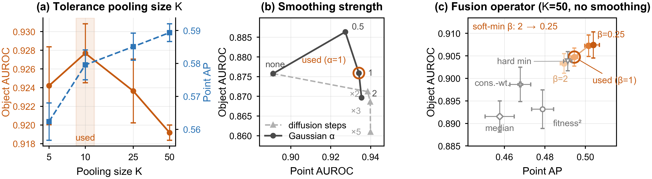
图2 参数敏感性分析
（a）池化规模 K 扫描；（b）平滑强度权衡；（c）融合算子族
Fig.2 Parameter sensitivity analysis
(a) Pooling size K sweep; (b) smoothing strength trade-off; (c) fusion operator family

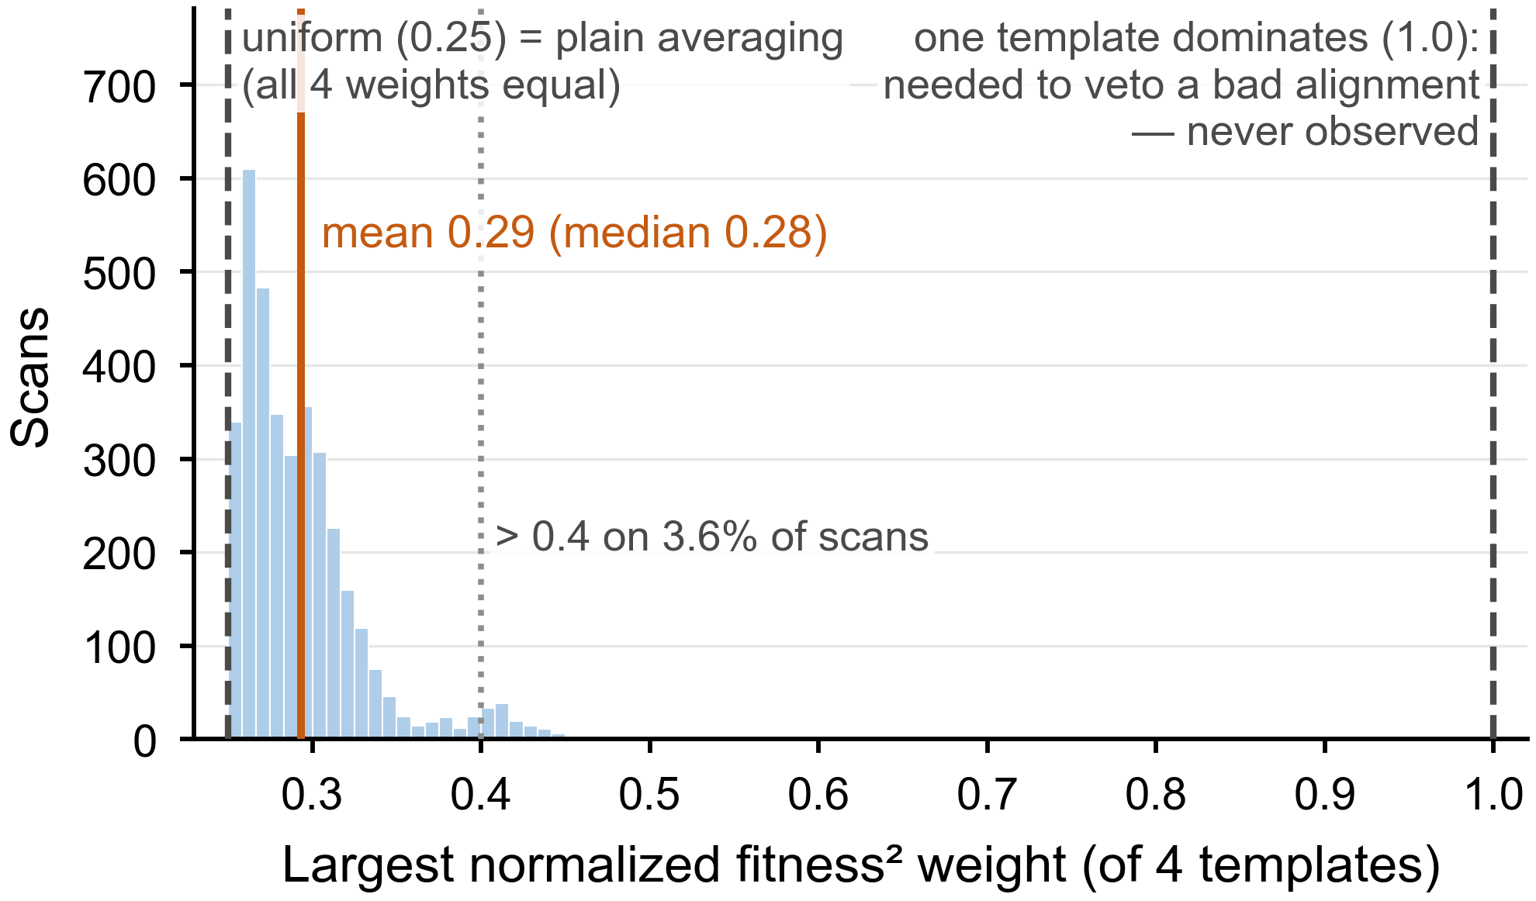
图3 最大归一化 fitness² 模板权重的分布
Fig.3 Distribution of the largest normalized fitness² template weight

其次考察第 1 级的池化规模 K。在完整三级架构下测试不同的池化规模：对象级 AUROC 宏均值依次为 0.924（K = 5）、0.928（K = 10）、0.924（K = 25）、0.919（K = 50），点 AP 依次为 0.562、0.580、0.585、0.589（图 2(a)）。对象级指标在 K = 10 处达到峰值，K = 5 因公差统计噪声过大而出现退化，点 AP 则随 K 稳步上升；K = 10 为对象级最优，其点 AP 与最大池化设定的差距不超过 0.010。实验表明多尺度融合的效果弱于单一最优尺度（补充材料 D）。
对于第 3 级的平滑强度 α，在 airplane 与 chicken 上将其由 0.5 增至 2.0 时，点级 AUROC 单调上升而对象级 AUROC 下降，迭代扩散延续了这一趋势（图 2(b)；数值见补充材料 D）。这表明增强平滑能够持续改善点级排序，但会压平对象级 top-k 统计量所依赖的分布上尾；α = 1 在两项指标间取得平衡。
表6 主路径逐级累积消融（三种子均值±标准差，官方坐标网格）
Tab.6 Per-stage cumulative ablation along the main path (three-seed mean±std, official coordinate grid)
配置 | O-AUROC | O-AP | P-AUROC | P-AP
Conventional (K = 50, fitness²) | 0.893±0.004 | 0.905±0.003 | 0.896±0.001 | 0.479±0.005
+ soft-min fusion (β = 1) | 0.905±0.002 | 0.919±0.003 | 0.894±0.001 | 0.494±0.002
+ fine-grained calibration (K = 10) | 0.914±0.004 | 0.923±0.002 | 0.893±0.001 | 0.485±0.003
+ spatial regularization = GCAS | 0.928±0.003 | 0.935±0.002 | 0.958±0.002 | 0.580±0.005
注：第 1 行是表 1 的常规阶段，第 4 行是完整 GCAS。
为考察各级的独立贡献，表 6 在正式协议下沿主路径逐级累加各模块；完整 2×2×2 开关网格见补充材料 D。软最小融合贡献了消融路径上首步的对象级增益（较常规阶段 +0.012 AUROC、+0.014 AP）；细粒度 K = 10 进一步提升 +0.009 对象 AUROC；空间正则化随后贡献了点级增益的主要部分（点 AUROC +0.065、点 AP +0.095），并将对象 AUROC 进一步提高 +0.014。任何单独一级均无法完全解释表 1 的总增益：对象级增益在三个新增组件上逐级累积，而点级性能的大幅跃升则主要由最后一级提供（图 4）。
此外，在三个随机种子上分别运行第 2.5 节的 normal-only 协议以检验参数选择：两个种子选出 (K, β, α) = (25, 0.25, 1.0)，第三个选出 (25, 1.0, 2.0)。在正式协议下，多数票所选设定的四项指标达到 0.923/0.932/0.958/0.582，与报告设定的 0.928/0.935/0.958/0.580 极为接近；第三个种子的选择表现相当（0.924/0.932/0.960/0.585）。按报告精度各指标差距均不超过 0.005，且两种设定均完整保留了表 1 的全部增益，表明实验结论并不敏感依赖于参数究竟源自无标签选择协议还是诊断扫描所冻结的设定。残余的 K 分歧（25 对 10）与伪缺陷合成的尺寸偏置相符——其形变区域宽于最具挑战性的真实缺陷（补充材料 D）。
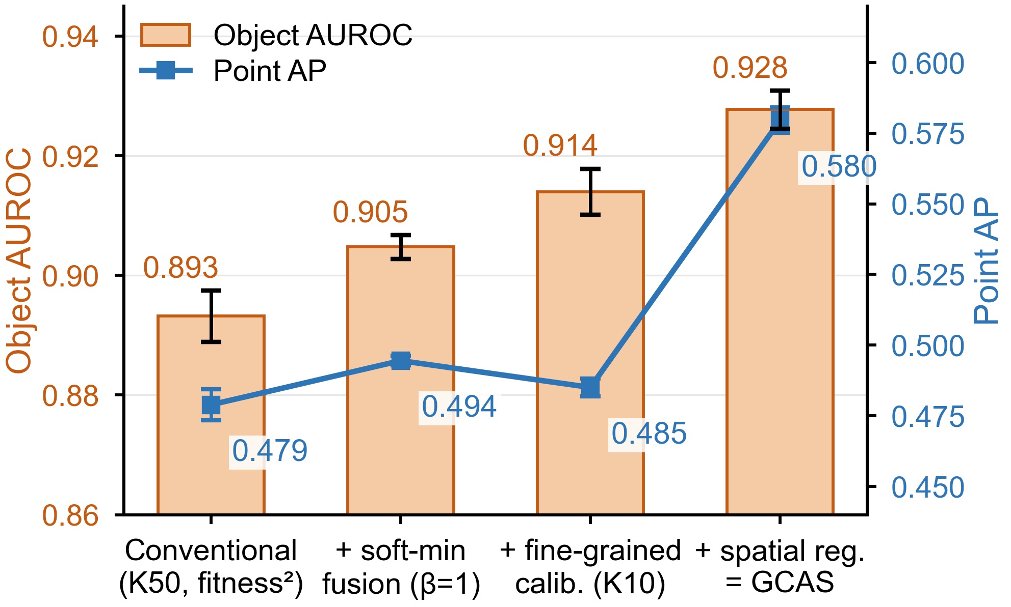  图4 主路径逐级累积消融  （柱：对象级 AUROC 逐级累积；折线：点级 AP）  Fig.4 Per-stage cumulative ablation along the main path  (Bars: object-level AUROC; line: point-level AP) | 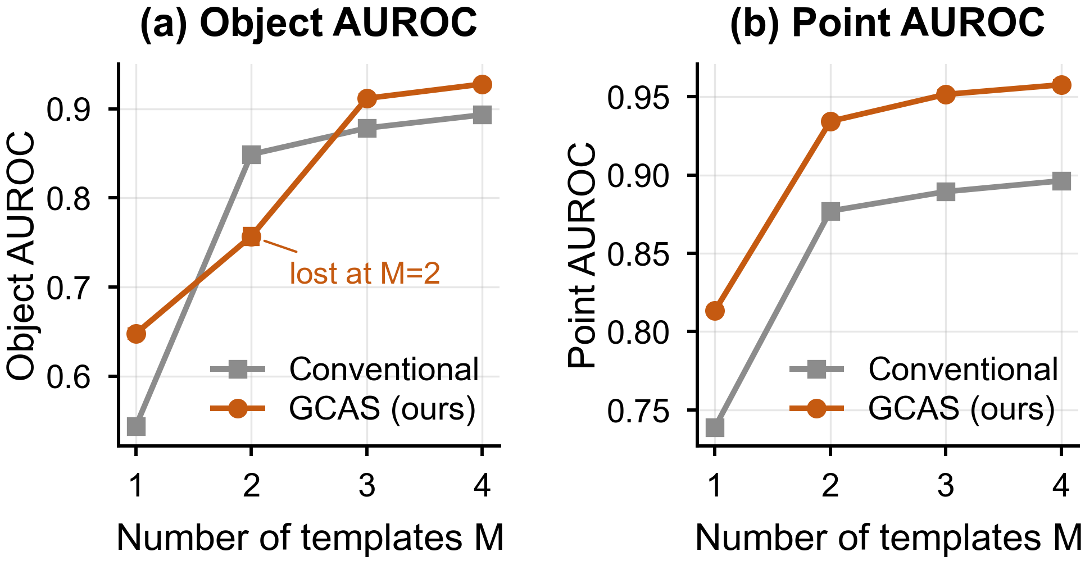  图5 全部 C(4, M) 模板子集上的模板数曲线  （a）对象级 AUROC；（b）点级 AUROC  Fig.5 Template-count curves over all C(4, M) template subsets  (a) Object-level AUROC; (b) point-level AUROC

最后考察模板数 M 的影响：在全部 C(4, M) 个模板子集上重建公差表并重新执行融合（图 5；逐 M 数值见补充材料 D）。GCAS 的点级增益在任意 M 下均成立；对象级优势在 M = 1 与 M ≥ 3 时成立，仅在 M = 2 时未能显现——当仅有两个模板时，软最小融合缺乏足够的交叉证据来区分配准失败与真实缺陷，因为第 2.3 节的共识机制依赖于多模板的多数表决效应。
3.5 效率与定性分析
在单个 CPU 核心上实测（种子 42，airplane，100 个扫描），完整 GCAS 评分阶段耗时 21.4 ms/样本，常规阶段为 3.0 ms/样本。端到端推理仍由配准主导：在全部 3 618 个正式运行样本上汇总，单 CPU 工作进程的实际运行时间为 15.9 s/样本（墙钟时间），其中仅配准环节即占 8.5 s（完整分解见补充材料 E）。因此评分阶段引入的额外耗时不足总推理时间的 1%。
图 6 展示定性点分数图（分数由低到高按浅灰至红色着色；每个面板中的蓝色虚线框标出真值缺陷区域）。在薄壁结构类别中，常规评分阶段沿边缘与配准错位带容易产生弥散的虚警响应，而 GCAS 能够有效抑制此类假阳性，并增强真实缺陷区域的响应一致性。
图 7 记录三个最弱类别上的主导失败模式（着色约定与 GT 虚线框同图 6）。对 gemstone、duck、shell，各取 GCAS 下逐样本点级 AP 最低的异常样本（种子 42，10K 点网格）。三例均为仅占表面 0.5–1.1% 的浅凹陷（sink）缺陷，校准后缺陷区域仅被轻微拉升：其组合残差中位数位于背景分布的第 61 至 94 百分位，落在正常公差带内而非上尾区；最高分反而被标注框外的伪响应占据（gemstone 与 duck 为稀疏扫描边界带，shell 为内部残差纹理），导致查准率在 AP 指标所奖励的工作点处急剧下降。残差通道本身几乎无法区分这些浅 sink 缺陷与正常公差，此类失败案例明确界定了仅依赖评分阶段所能改善的性能边界；其进一步突破有赖于引入更为丰富的残差特征通道（第 4 节）。
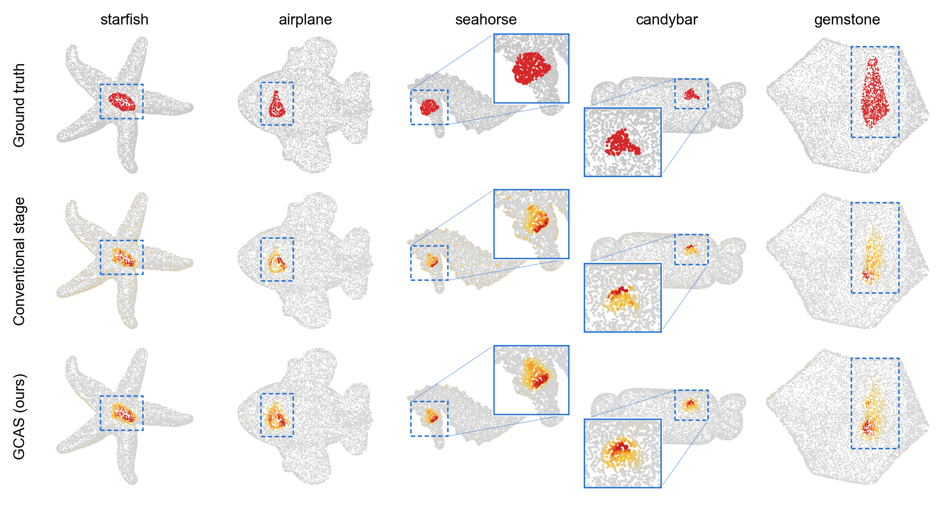
图6 五个类别上的定性点分数图
（上：真值；中：常规评分阶段；下：GCAS；蓝色虚线框为真值缺陷区域）
Fig.6 Qualitative point-score maps on five categories
(Top: ground truth; middle: conventional stage; bottom: GCAS; blue dashed boxes mark ground-truth defect regions)

3.6 跨基准迁移
本文通过另外两个基准检验 GCAS 所针对的三处局限是否为 Real3D-AD 所独有。Anomaly-ShapeNet^{[2]}与 MulSen-AD^{[55]}均提供完整 3D 扫描；深度扫描基准 MVTec 3D-AD 与 Eyecandies^{[32-33]}为单视角深度图像、且每类包含数百个正常训练样本，不属于 GCAS 所针对的少模板完整 3D 配准场景，故不在讨论范围。在这两个基准上，本文首先将冻结管线与默认参数 (10, 1, 1) 直接迁移测试，随后仅利用目标基准提供的正常模板，重复第 2.5 节的无标签选参流程（表 7）。
表7 官方坐标网格下的迁移表现
Tab.7 Transfer performance on the official coordinate grids
评分阶段 | O-AUROC | O-AP | P-AUROC | P-AP
Anomaly-ShapeNet —— 40 类、1 312 个扫描、三种子
Conventional | 0.904 | 0.941 | 0.853 | 0.389
GCAS，固定 (10,1,1) | 0.832 | 0.873 | 0.955 | 0.608
GCAS，重选 | 0.926 | 0.954 | 0.957 | 0.705
MulSen-AD —— 15 类、644 个扫描、单种子
Conventional | 0.677 | 0.878 | 0.764 | 0.201
GCAS，固定 (10,1,1) | 0.634 | 0.856 | 0.826 | 0.242
GCAS，重选 | 0.648 | 0.874 | 0.833 | 0.245
注：“固定”指把冻结的 Real3D-AD 设定 (10, 1, 1) 直接沿用；“重选”指只用目标基准的模板运行第 2.5 节的无标签协议，不触及任何测试数据。Anomaly-ShapeNet 为三种子均值（各格标准差至多 0.006，唯重选设定的点 AP 为 0.012）；MulSen-AD 为单提取种子。加粗为各基准区块内该列最优值。
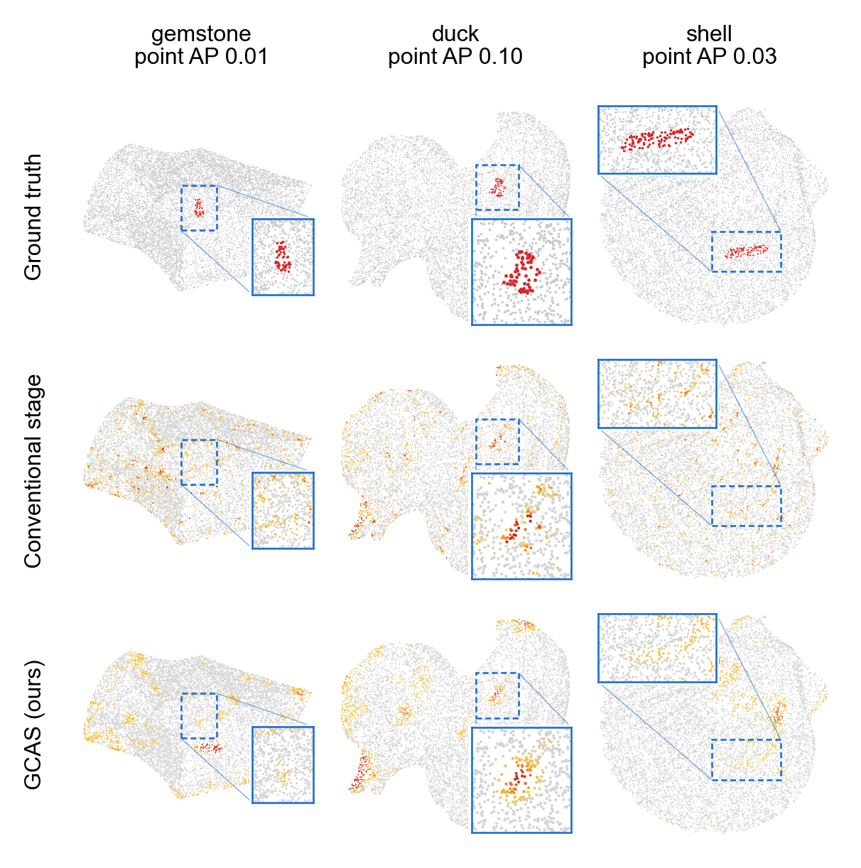
图7 三个最弱类别上的失败案例
（浅凹陷（sink）缺陷；着色与虚线框约定同图 6）
Fig.7 Failure cases on the three weakest categories
(Shallow sink defects; colormap and dashed boxes as in Fig.6)

在 Anomaly-ShapeNet 上，固定设定使点 AUROC 与点 AP 分别在 39/40 与 35/40 类上提升，宏均值达到 0.955 与 0.608；对象 AUROC 则从 0.904 降至 0.832，反转主要集中于结构对称、配准质量较差的类别（cup0 1.00 → 0.51、headset1 0.93 → 0.25）。这两种效应均符合第 2.2 节与第 3.4 节的机制分析：该基准中的缺陷多为大面积凸起（bulge）与凹陷（concavity），在此尺度下 K = 10 无法体现相较于粗池化的优势，反而会放大公差表的统计噪声；而过强的平滑操作又容易将正常的残差纹理连成片状虚警，进而被 top-k 统计量误判。此外该数据集上的配准难度更高（fitness 均值 0.49，对照 0.59）。可见在缺陷尺度存在显著差异的数据集上，单一的全基准统一设定并非对象级最优。
进一步地，仅用 Anomaly-ShapeNet 的模板、按随机种子独立运行第 2.5 节协议，各次运行均自适应选出了更粗粒度的池化规模——三个种子全部选中 K = 50 与 α = 1，其中两个选中 β = 2——这与基于缺陷尺度的机制分析完全吻合。按各种子自身的选择重新评测，对象级性能恢复并反超常规阶段（0.832 → 0.926 ± 0.006，对照 0.904），点级领先优势同步扩大，最严重的性能反转在每个种子上均得到修复（cup0 0.51 → 1.00、headset1 0.25 → 0.87；图 8）。与该基准上按类别训练的方法相比（补充材料 G），重选参数后的对象级性能与 2025–2026 年间的最优方法相当（SeDiR 0.933、DLF-3AD 0.921、PASDF 0.900），而 GCAS 在两种设定下的点级 AUROC 均超过了该基准上所有已发表的点级结果（最强为 M2P-AD 的 0.943，自有网格）。固定设定行则给出了不进行参数重选时的性能下界。
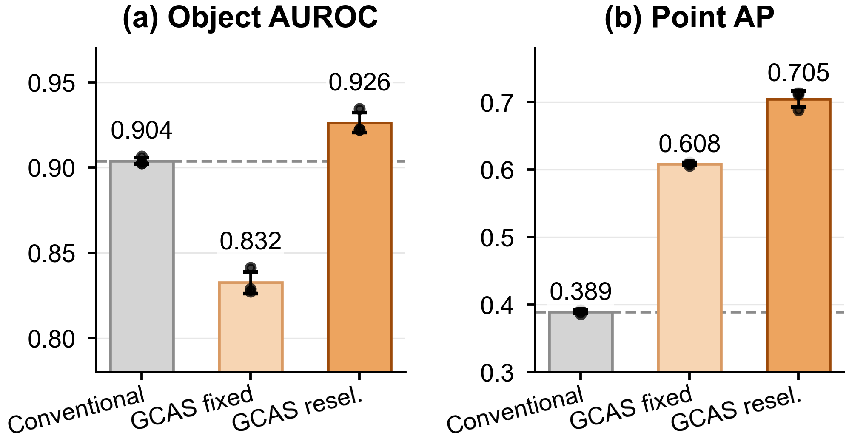
图8 向 Anomaly-ShapeNet 的迁移结果
（a）对象级 AUROC；（b）点级 AP
Fig.8 Transfer results on Anomaly-ShapeNet
(a) Object-level AUROC; (b) point-level AP

MulSen-AD 则揭示了另一类适用边界。该基准提供由高精度激光扫描仪等多种传感器对实物采集的完整 3D 扫描^{[55]}，但每类拥有上百个正常训练样本而非少量模板；本文选取每类训练扫描中按文件编号升序排列的前 4 个样本作为模板（在接触任何标注前即已固定），并将冻结管线直接迁移。在其 644 个测试扫描中，152 个异常扫描因缺陷在几何上不可见（如纯颜色缺陷）而缺少点级真值，这些样本仅进入对象级评测。点级性能在两种设定下再次成功迁移：固定设定下分别在 14/15 与 13/15 类上提升，重选后为 15/15 与 14/15，且重选再次选出了更粗的池化规模。但对象级指标在此次仅实现部分恢复（0.648，对照 0.677），未能像在 Anomaly-ShapeNet 上那样实现反超。逐样本分析表明，剩余差距主要集中于违背管线刚性假设、而非参数失配的类别，其中 cotton 最为典型：织物每次扫描的披挂形态各不相同，每个正常扫描均包含样本特有的褶皱而同时偏离全部四个模板，软最小共识在所探查的任何 (K, β, α) 下都会将这种偏离判定为异常（补充材料 H）。这属于评分阶段上游所依赖的刚性配准假设失效，无法仅通过调整评分参数予以修复。
由此可以明确纯几何检测的两条边界。其一，几何不可见缺陷——在此处占异常扫描的 30.8%（494 个异常扫描中的 152 个），且该基准中仅 4.3% 的缺陷只能由点云传感器检出^{[55]}——构成了所有纯几何点云方法对象级性能的理论上限；其二，可形变物体从根本上违背了刚性配准前提。与该基准自带的纯点云基线（均使用全部正常训练集而非仅 4 个模板）相比，本文常规阶段处于中游水平，而 GCAS 在两种设定下的点级指标均超越了该基准所报告的点云定位均值（补充材料 H）。
4 结论
本文重新审视了基于配准的 3D 异常检测中的评分阶段，指出现有常规设计存在的三处局限：对小缺陷而言池化过粗的公差统计、无法察觉逐点配准失败的逐模板 fitness 权重、以及与缺陷连续性相悖的逐点独立打分。GCAS 通过轻量级免训练算子逐一解决了上述问题——包括细粒度公差校准、软最小模板融合与 kNN 图空间一致性正则化，同时完全保持原有的配准、残差提取与聚合环节不变。在 Real3D-AD 三种子官方网格协议与全基准单一设定下，相较于同一条常规管线，GCAS 将对象级 AUROC 从 0.893 提升至 0.928、点级 AP 从 0.479 提升至 0.580，且每一级的贡献均经过了单独验证。无标签重选流程将该模块成功推广至 Anomaly-ShapeNet，而 MulSen-AD 实验则进一步界定了其适用边界（第 3.6 节）。这表明仅通过优化评分阶段，即可在零训练成本下获得显著的性能提升。
在局限方面，本文默认参数由诊断性扫描一次性冻结、全基准统一使用，虽具通用性，但尚未做到完全无标签自适应；此外，GCAS 的整体处理速度受限于上游配准环节，单样本耗时约 16 s。评分阶段仅能重组与挖掘残差通道所提供的信息，这正是第 3.5 节浅凹陷失败案例与第 3.6 节几何不可见缺陷共同划定的性能边界。在后续工作中引入更为丰富的几何与语义残差通道（如预训练基础模型的冻结特征），将是有价值的研究方向。
数据与程序可用性：
本文全部脚本、冻结参数、逐样本输出与图表生成代码公开于：【仓库 URL 待作者补充（投稿时应已可访问，匿名或实名均可，与编辑部确认）】，许可证【待定】。Real3D-AD、Anomaly-ShapeNet 与 MulSen-AD 均为公开基准数据集，获取方式见各自原文。
作者贡献声明：
【作者一姓名】：方法的提出，论文构思和撰写；
【作者二姓名】：实验的设计及数据整理和分析；
【作者三姓名】：论文审核与编辑写作。
补充材料说明：
本文附录 A–I（逐种子结果、逐类明细表、公差构建自对敏感性、组件消融与五项负对照、可复现清单与端到端计时分解、逐方法对比协议编目、Anomaly-ShapeNet 40 类逐类对比、MulSen-AD 细节、命题 1 证明）及三张附图（逐级定性分数图、效率分解图、几何可见性分解图）拟作为补充材料随投稿一并提供，正文仅保留其结论性引用；如版面受限，该部分在投稿版中可整体移出。
参考文献：
[1] LIU J, XIE G, CHEN R, et al. Real3D-AD: a dataset of point cloud anomaly detection[C]//Advances in Neural Information Processing Systems. Red Hook: Curran Associates, 2023.
[2] LI W, XU X, GU Y, et al. Towards scalable 3D anomaly detection and localization: a benchmark via 3D anomaly synthesis and a self-supervised learning network[C]//Proceedings of the IEEE/CVF Conference on Computer Vision and Pattern Recognition. Piscataway: IEEE, 2024: 22207-22216.
[3] ZHOU Z, WANG L, FANG N, et al. R3D-AD: reconstruction via diffusion for 3D anomaly detection[C]//Proceedings of the European Conference on Computer Vision. Cham: Springer, 2024: 91-107.
[4] YE J, ZHAO W, YANG X, et al. PO3AD: predicting point offsets toward better 3D point cloud anomaly detection[C]//Proceedings of the IEEE/CVF Conference on Computer Vision and Pattern Recognition. Piscataway: IEEE, 2025: 1353-1362.
[5] WANG Y, PENG J, ZHANG J, et al. Multimodal industrial anomaly detection via hybrid fusion[C]//Proceedings of the IEEE/CVF Conference on Computer Vision and Pattern Recognition. Piscataway: IEEE, 2023: 8032-8041.
[6] LIANG H, XIE G, HOU C, et al. Look inside for more: internal spatial modality perception for 3D anomaly detection[C]//Proceedings of the AAAI Conference on Artificial Intelligence: Vol 39(5). Palo Alto: AAAI Press, 2025: 5146-5154.
[7] ZHU H, XIE G, HOU C, et al. Towards high-resolution 3D anomaly detection via group-level feature contrastive learning[C]//Proceedings of the ACM International Conference on Multimedia. New York: ACM, 2024: 4680-4689.
[8] ZHAO B, XIONG Q, ZHANG X, et al. PointCore: efficient unsupervised point cloud anomaly detector using local-global features[EB/OL]. (2024)[2026-08-28]. https://arxiv.org/abs/2403.01804.
[9] WANG Z, HOTTA K, KAMIDE K, et al. 3DKeyAD: high-resolution 3D point cloud anomaly detection via keypoint-guided point clustering[J]. IEICE Transactions on Information and Systems, 2026. Advance online publication.
[10] ZAVRTANIK V, KRISTAN M, SKOČAJ D. DRÆM — a discriminatively trained reconstruction embedding for surface anomaly detection[C]//Proceedings of the IEEE/CVF International Conference on Computer Vision. Piscataway: IEEE, 2021: 8330-8339.
[11] LI C L, SOHN K, YOON J, et al. CutPaste: self-supervised learning for anomaly detection and localization[C]//Proceedings of the IEEE/CVF Conference on Computer Vision and Pattern Recognition. Piscataway: IEEE, 2021: 9664-9674.
[12] ROTH K, PEMULA L, ZEPEDA J, et al. Towards total recall in industrial anomaly detection[C]//Proceedings of the IEEE/CVF Conference on Computer Vision and Pattern Recognition. Piscataway: IEEE, 2022: 14318-14328.
[13] COHEN N, HOSHEN Y. Sub-image anomaly detection with deep pyramid correspondences[EB/OL]. (2020)[2026-08-28]. https://arxiv.org/abs/2005.02357.
[14] BERGMANN P, FAUSER M, SATTLEGGER D, et al. MVTec AD — a comprehensive real-world dataset for unsupervised anomaly detection[C]//Proceedings of the IEEE/CVF Conference on Computer Vision and Pattern Recognition. Piscataway: IEEE, 2019: 9592-9600.
[15] CHANG A X, FUNKHOUSER T, GUIBAS L, et al. ShapeNet: an information-rich 3D model repository[EB/OL]. (2015)[2026-08-28]. https://arxiv.org/abs/1512.03012.
[16] ZHAO H, JIANG L, JIA J, et al. Point transformer[C]//Proceedings of the IEEE/CVF International Conference on Computer Vision. Piscataway: IEEE, 2021: 16259-16268.
[17] PANG Y, WANG W, TAY F E H, et al. Masked autoencoders for point cloud self-supervised learning[C]//Proceedings of the European Conference on Computer Vision. Cham: Springer, 2022: 604-621.
[18] YU X, TANG L, RAO Y, et al. Point-BERT: pre-training 3D point cloud transformers with masked point modeling[C]//Proceedings of the IEEE/CVF Conference on Computer Vision and Pattern Recognition. Piscataway: IEEE, 2022: 19313-19322.
[19] ZHENG B, GAN J, XU X, et al. Bridging 3D anomaly localization and repair via high-quality continuous geometric representation[C]//Proceedings of the IEEE/CVF International Conference on Computer Vision. Piscataway: IEEE, 2025: 27063-27072.
[20] YU Y, CHEN Z, XU X, et al. Registration is a powerful rotation-invariance learner for 3D anomaly detection[C]//Advances in Neural Information Processing Systems. Red Hook: Curran Associates, 2025.
[21] ZHA Y, XUE Y, FAN C, et al. CASL: curvature-augmented self-supervised learning for 3D anomaly detection[C]//Proceedings of the AAAI Conference on Artificial Intelligence: Vol 40(15). Palo Alto: AAAI Press, 2026: 12340-12348.
[22] LIANG H, ZHANG J, DAI T, et al. Taming anomalies with down-up sampling networks: group center preserving reconstruction for 3D anomaly detection[C]//Proceedings of the ACM International Conference on Multimedia. New York: ACM, 2025: 7133-7141.
[23] XIAO H, LIANG H, ZHOU J, et al. Learning discriminative signed distance functions from multi-scale level-of-detail features for 3D anomaly detection[EB/OL]. (2026)[2026-08-28]. https://arxiv.org/abs/2605.03437.
[24] JEONG S, YUN J P, LEE S J. M2P-AD: memory-to-prototype learning with boundary-aware score refinement for 3D anomaly detection[EB/OL]. (2026)[2026-08-28]. https://arxiv.org/abs/2607.13499.
[25] CHENG J, GAO C, ZHOU J, et al. MC3D-AD: a unified geometry-aware reconstruction model for multi-category 3D anomaly detection[C]//Proceedings of the International Joint Conference on Artificial Intelligence. [S.l.]: IJCAI Organization, 2025: 837-845.
[26] KIM S, LEE W, CHO M. A semantically disentangled unified model for multi-category 3D anomaly detection[C]//Proceedings of the IEEE/CVF Conference on Computer Vision and Pattern Recognition. Piscataway: IEEE, 2026: 33036-33045.
[27] CHENG Y, SUN Y, ZHANG H, et al. Towards high-resolution 3D anomaly detection: a scalable dataset and real-time framework for subtle industrial defects[C]//Proceedings of the AAAI Conference on Artificial Intelligence: Vol 40(5). Palo Alto: AAAI Press, 2026: 3327-3334.
[28] BERGMANN P, SATTLEGGER D. Anomaly detection in 3D point clouds using deep geometric descriptors[C]//Proceedings of the IEEE/CVF Winter Conference on Applications of Computer Vision. Piscataway: IEEE, 2023: 2613-2623.
[29] RUDOLPH M, WEHRBEIN T, ROSENHAHN B, et al. Asymmetric student-teacher networks for industrial anomaly detection[C]//Proceedings of the IEEE/CVF Winter Conference on Applications of Computer Vision. Piscataway: IEEE, 2023: 2592-2602.
[30] CHEN R, XIE G, LIU J, et al. EasyNet: an easy network for 3D industrial anomaly detection[C]//Proceedings of the ACM International Conference on Multimedia. New York: ACM, 2023: 7038-7046.
[31] CAO Y, XU X, SHEN W. Complementary pseudo multimodal feature for point cloud anomaly detection[J]. Pattern Recognition, 2024, 156: 110761.
[32] BERGMANN P, JIN X, SATTLEGGER D, et al. The MVTec 3D-AD dataset for unsupervised 3D anomaly detection and localization[C]//Proceedings of the International Conference on Computer Vision Theory and Applications (VISAPP). Setúbal: SciTePress, 2022: 202-213.
[33] BONFIGLIOLI L, TOSCHI M, SILVESTRI D, et al. The Eyecandies dataset for unsupervised multimodal anomaly detection and localization[C]//Proceedings of the Asian Conference on Computer Vision. Cham: Springer, 2022: 3586-3602.
[34] LIU J, XIE G, WANG J, et al. Deep industrial image anomaly detection: a survey[J]. Machine Intelligence Research, 2024, 21(1): 104-135.
[35] FISCHLER M A, BOLLES R C. Random sample consensus: a paradigm for model fitting with applications to image analysis and automated cartography[J]. Communications of the ACM, 1981, 24(6): 381-395.
[36] BESL P J, MCKAY N D. A method for registration of 3-D shapes[J]. IEEE TPAMI, 1992, 14(2): 239-256.
[37] CHEN Y, MEDIONI G. Object modelling by registration of multiple range images[J]. Image and Vision Computing, 1992, 10(3): 145-155.
[38] LIU Y, ZHANG C, YANG Y. Template3D-AD: point cloud template matching method based on center points for 3D anomaly detection[C]//Proceedings of the International Joint Conference on Artificial Intelligence. [S.l.]: IJCAI Organization, 2025: 1630-1638.
[39] RUSU R B, BLODOW N, BEETZ M. Fast point feature histograms (FPFH) for 3D registration[C]//Proceedings of the IEEE International Conference on Robotics and Automation. Piscataway: IEEE, 2009: 3212-3217.
[40] HORWITZ E, HOSHEN Y. Back to the feature: classical 3D features are (almost) all you need for 3D anomaly detection[C]//Proceedings of the IEEE/CVF Conference on Computer Vision and Pattern Recognition Workshops. Piscataway: IEEE, 2023: 2967-2977.
[41] DEFARD T, SETKOV A, LOESCH A, et al. PaDiM: a patch distribution modeling framework for anomaly detection and localization[C]//Pattern Recognition. ICPR International Workshops and Challenges. Cham: Springer, 2021: 475-489.
[42] SHUMAN D I, NARANG S K, FROSSARD P, et al. The emerging field of signal processing on graphs[J]. IEEE Signal Processing Magazine, 2013, 30(3): 83-98.
[43] TAUBIN G. A signal processing approach to fair surface design[C]//Proceedings of the Annual Conference on Computer Graphics and Interactive Techniques (SIGGRAPH). New York: ACM, 1995: 351-358.
[44] FLEISHMAN S, DRORI I, COHEN-OR D. Bilateral mesh denoising[J]. ACM Transactions on Graphics, 2003, 22(3): 950-953.
[45] QI C R, SU H, MO K, et al. PointNet: deep learning on point sets for 3D classification and segmentation[C]//Proceedings of the IEEE/CVF Conference on Computer Vision and Pattern Recognition. Piscataway: IEEE, 2017: 652-660.
[46] QI C R, YI L, SU H, et al. PointNet++: deep hierarchical feature learning on point sets in a metric space[C]//Advances in Neural Information Processing Systems. Red Hook: Curran Associates, 2017: 5099-5108.
[47] HUBER P J, RONCHETTI E M. Robust statistics[M]. 2nd ed. Hoboken: Wiley, 2009.
[48] JIANG X, LIU J, WANG J, et al. SoftPatch: unsupervised anomaly detection with noisy data[C]//Advances in Neural Information Processing Systems. Red Hook: Curran Associates, 2022: 15433-15445.
[49] HOPPE H, DEROSE T, DUCHAMP T, et al. Surface reconstruction from unorganized points[C]//Proceedings of the Annual Conference on Computer Graphics and Interactive Techniques (SIGGRAPH). New York: ACM, 1992: 71-78.
[50] PAULY M, GROSS M, KOBBELT L P. Efficient simplification of point-sampled surfaces[C]//Proceedings of IEEE Visualization. Piscataway: IEEE, 2002: 163-170.
[51] RUSINKIEWICZ S, LEVOY M. Efficient variants of the ICP algorithm[C]//Proceedings of the International Conference on 3-D Digital Imaging and Modeling. Piscataway: IEEE, 2001: 145-152.
[52] ASADI K, LITTMAN M L. An alternative softmax operator for reinforcement learning[C]//Proceedings of the International Conference on Machine Learning. [S.l.]: PMLR, 2017: 243-252.
[53] DAVIS J, GOADRICH M. The relationship between precision-recall and ROC curves[C]//Proceedings of the International Conference on Machine Learning. [S.l.]: PMLR, 2006: 233-240.
[54] ZHOU Q Y, PARK J, KOLTUN V. Open3D: a modern library for 3D data processing[EB/OL]. (2018)[2026-08-28]. https://arxiv.org/abs/1801.09847.
[55] LI W, ZHENG B, XU X, et al. Multi-sensor object anomaly detection: unifying appearance, geometry, and internal properties[C]//Proceedings of the IEEE/CVF Conference on Computer Vision and Pattern Recognition. Piscataway: IEEE, 2025: 9984-9993.

作者简介：
【作者一姓名】（【出生年】-），【性别】，【籍贯】人，【学历】，【职称】，【入学年份/获学位年份及学校】，主要从事【研究方向】方面的研究。E-mail: 【email@example.edu.cn】
【通讯作者姓名】（【出生年】-），【性别】，【籍贯】人，【学历】，【职称】，【博士生导师等】，主要从事【研究方向】方面的研究。E-mail: 【email@example.edu.cn】
文章创新点介绍（约 300 字）：
本文的创新点在于：（1）首次系统指出基于配准的三维异常检测中常规评分阶段的三处结构性局限：公差在远大于小缺陷的邻域上池化、全局适配度加权无法抑制局部错配模板、逐点独立打分忽略缺陷的空间连续性；（2）提出免训练评分模块 GCAS，以细粒度公差校准、软最小模板融合与 kNN 图空间一致性正则化三级算子逐一解决上述局限，软最小融合具有可证明的共识保真、插值与单模板污染上界性质，新增耗时不足端到端推理的 1%；（3）在 Real3D-AD 上以三种子、官方坐标网格与全基准单一设定取得对象级 AUROC 0.928、点级 AUROC 0.958，均超过已发表最优结果，点级增益可迁移至另两个公开基准；（4）提出仅用正常模板的无标签参数选择协议，支持在新基准上自适应重选参数。
通信信息（供编辑部联系，发表时不刊出）：
通信地址：【省 市 区 街道门牌 单位 部门，邮编】；联系固话：【0XXX-XXXXXXXX】；手机：【1XXXXXXXXXX】（第一作者或通讯作者）。
——以下为排版占位说明（投稿前请删除本块）——
1. 题名方案：现用「免训练几何一致评分的三维点云异常检测」（18 字）。备选：「基于几何一致评分的免训练三维点云异常检测」（20 字，含 OEP 题名建议避免的“基于”一词）、「几何一致评分驱动的免训练点云异常检测」。可再议。
2. 全部【】括注均为待作者补齐的占位符：作者姓名/单位/邮箱、基金项目（本刊要求必须有基金支持）、作者简介（需附照片）、通信地址与电话、中图分类号确认。
3. 首页页脚的收稿日期/修订日期/基金项目、页眉的卷期年月由编辑部/投稿系统填写；奇数页页眉的作者与题名已按本稿占位。
4. 公式 (1)–(11) 已按 Word 原生公式对象（OMML，“插入→公式”工具）排版：真分式、求和号上下限、结构化上下标与波浪饰符，公式居中、编号右贴栏缘；如编辑部要求 MathType 格式，可用 MathType 直接转换 Word 原生公式。正文行内符号仍为 Unicode 文本＋上下标字符格式。
5. 附录 A–I 及附图三张拟作为补充材料提交（见正文“补充材料说明”）。
6. 参考文献会议条目：会议录全称与出版地/出版者按通行著录填制，个别小型会议以 [S.l.]: [s.n.] 占位，投稿前请作者终核。

